2015年“广外杯”定向越野锦标赛规则说明
1、个人赛参，每个赛者一张地图、一张纸条（登记点标）。
2、比赛的限定时间为 90分钟，如果超过限定时间，取消成绩。
3、比赛要求参赛者一定要按照地图上规定的点标次序依次打点，并准确打完图上规定的路线上的所有的点，成绩才有效。
4、路线说明：

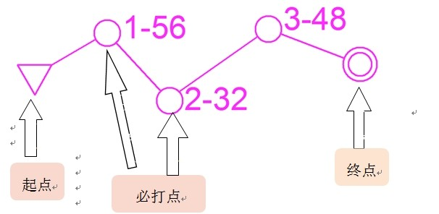
5、器材说明：
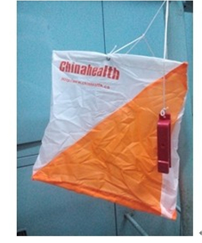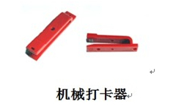

6、打点记录说明：
